***¿Qué es un algoritmo?***

*Un algoritmo es un conjunto de reglas definidas que permite solucionar un problema, de una determinada manera, mediante operaciones sistemáticas (no necesariamente ordenadas) y finitas. Estas instrucciones, definidas y ordenadas en función de los datos, resuelven el problema o la tarea.*

***Características de un algoritmo***

* *Las instrucciones o reglas son finitas, es decir, hay un número determinado de ellas.*
* *Son pasos elementales. ¿En serio? ¡Claro! Si existen algoritmos complicados es porque estos pasos son muy, muy numerosos (no porque sean enrevesados).*
* *Se aplican de forma ordenada.*
* *Siempre dan un resultado al final.*
* *Y ante los mismos datos o input, el output siempre es el mismo (2+2 siempre es 4).*

***Partes de un algoritmo***

*De las características del algoritmo se deduce que tiene tres partes:*

***La entrada o input:***

*son los datos sobre los que aplica las instrucciones. En una receta, serían los ingredientes.*

***Procesamiento o instrucciones que lleva a cabo:***

*con lo recibido en la entrada o input, el algoritmo realizará una serie de cálculos lógicos para resolver el problema.*

***Salida o resultado obtenido.***

*Resultado final después de realizar los procedimientos*

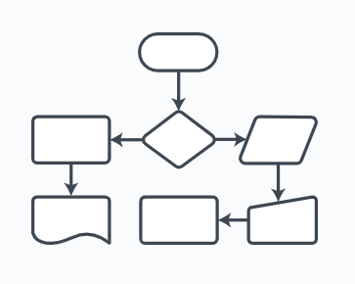***¿Qué es un diagrama de flujo?***

* *Un diagrama de flujo es un diagrama que describe un proceso, sistema o algoritmo informático.*
* *Se usan ampliamente en numerosos campos para documentar, estudiar, planificar, mejorar y comunicar procesos que suelen ser complejos en diagramas claros y fáciles de comprender.*
* *Los diagramas de flujo emplean rectángulos, óvalos, diamantes y otras numerosas figuras para definir el tipo de paso, junto con flechas conectoras que establecen el flujo y la secuencia.*

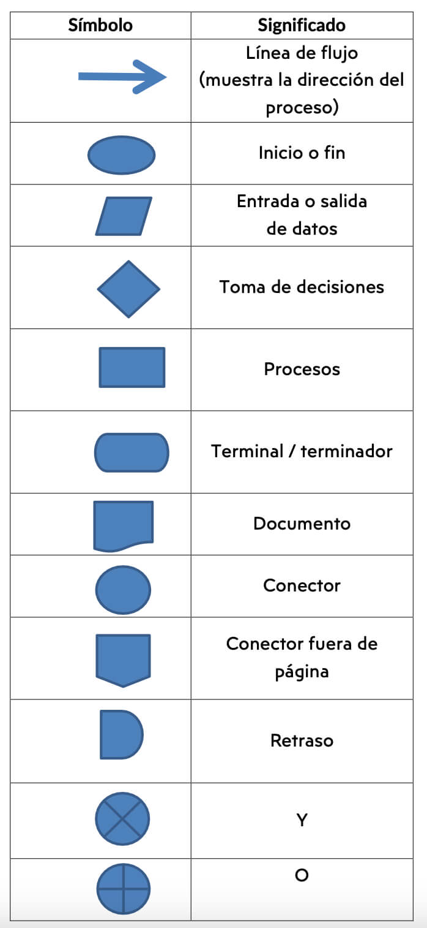***Símbolos de diagramas de flujo***

***Ejemplo de Diagrama de flujo***

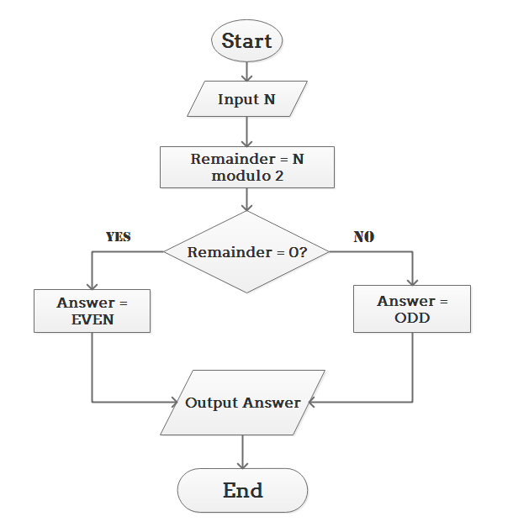

*.*

***Ejercicios propuestos***

1. *Determinar si un estudiante ha aprobado el examen o no*
2. *Hallar la suma de dos números introducidos*
3. *Determinar el mayor entre 2 numeros introducidos*
4. *Dados dos números, calcular y mostrar su resta.*
5. *Dados dos números, calcular y mostrar su cociente (validar división por cero).*
6. *Dados base y altura, calcular y mostrar el área de un Triangulo*
7. *Dadas tres notas, calcular y mostrar su promedio.*
8. *Dada una temperatura en °C, convertirla a °F.*
9. *Dado un número, indicar si es par o impar.*
10. *Dados el largo y el ancho de un rectángulo, calcular el perímetro.*
11. *Dada una cantidad de minutos (ej: 125), convertir a horas y minutos (2h 5min)*
12. *Validar contraseña simple: Pedir una contraseña hasta que el usuario ingrese "1234"*
13. *Convertir kilómetros a metros (1 km = 1000 m)*
14. *Calcular el promedio de 4 números*
15. *Calcular el doble de un número*
16. *Dada una cantidad en dólares y la tasa de cambio, calcular equivalente en pesos.*
17. *Dado precio original y % de descuento, mostrar precio final*
18. *Con costo de producción y precio de venta, calcular ganancia bruta.*
19. *Calcular el producto de cuatro números*
20. *Calcular el perímetro de un triángulo equilátero*